Projet SEFORA




Dossier d'ingénierie

Ref :
DOS_ING_MINDEF-SGA_SEFORA_20090724
Version 1.0

SOMMAIRE

1 - Descriptif du document 4
2 - Diffusion du document 4
3 - Révision(s) du document 4
4 - Introduction 6
4.1 - Objet du document 6
4.2 - Documents de référence 6
5 - Application WEB SEFORA 7
5.1 - Présentation 7
5.2 - Fichiers WEB 7
5.2.1 - Feuilles de styles 7
5.2.2 - Fichiers de scripts 7
5.2.3 - Images 7
5.2.4 - Répertoires de Symfony 7
5.3 - Gestion de la session et des accès 7
5.4 - Logs 8
5.5 - Journalisation 9
5.6 - Modules de l'application 9
5.6.1 - Module authentification 9
5.6.2 - Module cerfa 11
5.6.3 - Module configuration 16
5.6.4 - Module dossiers 16
5.6.5 - Module dossiers_archives 22
5.6.6 - Module etats_internes 24
5.6.7 - Module interface 25
5.6.8 - Module parametrage_web 25
5.6.9 - Module profil 26
5.6.10 - Module stat 27
5.6.11 - Module supervision_imports 28
5.6.12 - Module unites_structurelles 31
5.6.13 - Module utilisateurs 33
6 - Traitements batch 35
6.1 - Notification de la non prise en charge d'un dossier 35
6.2 - Import des dossiers reçus par courriels via Pop3 35
6.3 - Traitement d'import des dossiers 35
6.4 - Archivage des dossiers 36
6.5 - Purge des dossiers 36
6.6 - Calculer les statistiques 37
7 - Librairies 38
7.1 - Services applicatifs 38
7.2 - Objets métiers (données chargées depuis la base de données) 38
7.3 - Librairies externes 38
8 - Modèles Physique des données gérées par SEFORA 39
8.1 - Sous-domaine Utilisateurs 39
8.2 - Sous-domaine CERFA 40
8.3 - Sous-domaine Imports 41
8.4 - Sous-domaine Dossiers 42
8.5 - Sous-domaine Actions 44
8.6 - Sous-domaine États des US 44
9 - Données utilisées pour l'envoi des Courriels 45
10 - Scripts SQL 46
10.1 - Schéma et configuration 46
10.2 - Scripts des tables fixes 46

Descriptif du document

Document : | Projet SEFORA  Dossier d'ingénierie
Référence du document : | DOS_ING_MINDEF-SGA_SEFORA_20090611_v0.5
État : | À valider
Auteurs : | Tony THUILIER, Analyste / Architecte  Cédric Noël, Développeur  Gabor Jäger, Développeur
Diffusion : | Comité de pilotage

Diffusion du document

Nom | Organisme | Pour information | Pour  action | Pour validation
Comité de Pilotage | MINDEF |  |  | X
Benjamin GASSMANN | ACTIMAGE |  | X
Tony THUILIER | ACTIMAGE | X
Christophe MEGEL | ACTIMAGE | X
Lydia CHERRIER | ACTIMAGE | X
Équipe projet | ACTIMAGE | X

Révision(s) du document

Date | Révision | Nature de la révision | Auteur
12/01/09 | 0.1 | Création du document | Tony Thuilier
16/03/09 | 0.2 | Mises à jour | Cédric Noël – Gabor Jäger
06/04/09 | 0.3 | Mise à jour de la classe myUser (6.4) | Gabor Jäger
20/05/09 | 0.4 | Mise à jour de la classe myUser (6.4) | Gabor Jäger
11/06/09 | 0.5 | Prise en compte des remarques du document « DOS_ING_MINDEF-SGA_SEFORA_20090520_v0.4VP » | Gabor Jäger
24/07/2009 | 1.0 | Validation en l'état de la version 0.5 | Benjamin GASSMANN

Introduction

Objet du document
Le dossier d'ingénierie décrit la conception et l'implémentation du système SEFORA.

Documents de référence
Titre du document | Référence du document
Manuel d'architecture | MANUEL_ARCHI_MINDEF-SGA_SEFORA
Diagramme d'activité du traitement d'import | Diagramme d'activite du traitement d'import.bmp
Modèles physiques des données gérées par sefora. | sefora_model_donnees_v2.0.mwb

Application WEB SEFORA

Présentation
L'application WEB SEFORA est l'application centrale du système de suivi des formulaires.

Elle permet aux utilisateurs du MINDEF :
- de gérer le suivi du traitement des formulaires
- de superviser les importations de formulaires
- de consulter les statistiques concernant le suivi du traitement des formulaires
- de paramétrer l'ensemble du système

Fichiers WEB

Feuilles de styles
Les fichiers de style CSS se trouvent dans le répertoire :
- web/css/

Fichiers de scripts
Les fichiers de scripts javascripts se trouvent dans le répertoire :
- web/js/
(les scripts à usage unique sont intégrés directement dans les templates)

Images
Les images de l'application se trouvent dans le répertoire :
- web/images/

Répertoires de Symfony
Les répertoires suivants ont été créés par Symfony et ne sont pas utilisés pour l'application sefora :
- web/interfaces/
- web/uploads/

Gestion de la session et des accès
Nous utilisons la classe sfBasicSecurityUser pour gérer les accès et stocker des données en session.

Pour plus d'informations sur sfBasicSecurityUser, voir la documentation de référence (http://www.symfony-project.org/api/1_2/sfBasicSecurityUser).

La classe myUser héritant de sfBasicSecurityUser a été utilisée pour les besoins spécifiques du projet.

Elle est définie dans le fichier apps/sefora/lib/myUser.class.php

Cette classe nous permet de définir à la connexion d'un utilisateur, ses droits, une liste d'US auxquelles il a accès, ainsi que la date de la génération de cette liste.

Parfois des variables de sessions sont stockées, comme des paramètres de recherche d'un formulaire, ou des paramètre de tri d'une liste ce qui permet de naviguer sur différente pages mais de garder les critères de tri et de recherche.

Des variables comme une liste de dossiers ou d'états autorisés sont parfois renseignés lorsque l'utilisateur va sur les pages de gestion des dossiers ou gestion des états respectivement.

Parfois il est nécessaire de mettre à jours la liste des US dans le session de l'utilisateur. Par exemple quand un autre utilisateur modifie la structure des US. Pour le faire :
- Stockage dans le session de l'utilisateur la date et l'heure de la dernière mise à jour de sa liste des US.
- Stockage dans la table « t_variable » de la base de données la date et l'heure de la dernière modification du structure des US.
- Utilisation du filtre usListeFiltre (apps/sefora/lib/usListeFiltre.class.php) qui vérifie si la date et l'heure stockés dans la session est plus ancien que la date et l'heure stockés dans la table « t_variable ». Si oui, il re-génère la liste des US de l'utilisateur.

Logs
L'application utilise le système de logs intégré à symfony.

Sa configuration se fait dans le fichier apps/sefora/config/factories.yml.

Les logs se trouvent dans le répertoire web/log/.

Un sous-répertoire est définit pour chaque tâche symfony :
- archiver – logs générés par la tâche archiverDossier
- calculer – logs générés par la tâche calculerStatistique
- importer – logs générés par la tâche importDossiers
- notifier – logs générés par la tâche notifierNonPrise
- pop3 – logs générés par la tâche importPop3
- purger – logs générés par la tâche purgerDossiers

Les logs utilisent un système de rotation, défini grâce à la commande suivante :

php symfony log:rotate [--history="..."] [--period="..."] sefora dev.

La période actuelle est de 1, history n'est pas défini (pas de purge).

Les historiques se trouvent dans le répertoire history, le log en cours d'utilisation directement dans le répertoire des logs.

Le format des fichier de logs est le suivant :
date et l'horaire de l'événement > symfony [type de message] {classe qui génère} message

Avec [type de message] :
- info – message d'information
- warning – pour des erreur non-critique pour l'application
- erreur – pour des erreurs critique de l'application

Exemple :
2009-04-27 09:37:29 > symfony [info] {sfFilterChain} Executing filter "sfRenderingFilter"

La classe sfFilterChain a exécuté le filtre sfRenderingFilter le 27/4/2009 à 9 heures 37 minutes 29 secondes :

Journalisation
La journalisation des événements demandé par des utilisateurs se fait grâce au filtres Symfony.

Le filtre est défini dans apps/sefora/lib/journalisationFilter.class.php

Ainsi à chaque fois qu'une action est demandée à Sefora, celle-ci est loguée avec le chemin demandé, l'heure, la date, l'utilisateur.

Les fichiers créés par ce filtre se trouvent dans log/journal/

Un fichier est créé chaque jours.

Voir documentation de référence.

Le format des fichiers de journalisation est le suivant :

année-mois-jour heure:minute:second;nom de connexion;module;action;URL

Exemple :
2009-04-16 15:44:54;moi;cerfa;index;/~actimage/sefora/web/sefora_dev.php/cerfa

L'utilisateur « moi » a visité la liste des formulaires CERFA le 16/4/2009 à 15 heures 44 minutes 54 secondes :

Modules de l'application

Module authentification
Module gérant l'authentification des utilisateurs de Sefora.

Ce module implémente les éléments de spécifications fonctionnelles détaillées suivantes :
AUTH2, AUTH4 et AUTH5.

Action – Deconnecter
Permet à un utilisateur de se déconnecter de Sefora.

Template utilisé :
- indexSuccess.php
  - Actions possibles : index

Redirection possible vers l'action :
- Index (succes ou echec BDD),

Action – DemanderMdp
Permet à l'utilisateur de demander un nouveau mot de passe après un oubli, ou une non réception du mot de passe précédent.
L'utilisateur demande un nouveau mot de passe, son adresse de courriel lui est demandée. Après l'avoir renseignée, le nouveau mot de passe lui est envoyé par courriel.

Template utilisé :
- demanderMdpSuccess.php
  - Actions possibles : index, demanderMdp (validation)

Services utilisés :
- FabriqueServeurSmtp
  - fonctions : envoyerCourriel

Redirection possible vers l'action :
- Resume (succes ou echec BDD)

Action – index
Permet à un utilisateur de s'authentifier pour avoir accès à l'application en fonction des droits qui seront attachés à son profil.

Un formulaire d'authentification (login / mot de passe) est proposé à l'utilisateur.

Template utilisé :
- indexSuccess.php
  - Actions possibles : index (validation), demanderMdp

Services utilisés :
- serviceDossier
  - fonctions : peutArchiver, demandeArchiver
- serviceAction
  - fonctions : valider

Redirection possible vers l'action :
- Resume (echec BDD), index (un message fonctionnel), modifierMdp (première connexion), dossiers/index (succes de connexion)

Action – ModifierMdp
Permet à un utilisateur de modifier son mot de passe après la première connexion ou après une tentative de connexion après avoir demandé un nouveau mot de passe.

Un formulaire est présenté à l'utilisateur lui demandant l'ancien mot de passe ainsi que le nouveau avec une confirmation de celui-ci.

Template utilisé :
- modifierMdpSuccess.php
  - Actions possibles : demanderMdp

Redirection possible vers l'action :
- Resume (echec BDD), modifierMdp (un message fonctionnel ), dossiers/index (succes de connexion et modification)

Action – ModifierProfil
Permet à un utilisateur de modifier son profil personnel.

Template utilisé :
- modifierProfilSuccess.php
  - Actions possibles : modifierProfil (validation), autres

Formulaire utilisé :
- UtilisateurForm

Redirection possible vers l'action :
- resume (succes / échecs BDD), modifierProfil (message fonctionnel)

Action – NonAutorise
Permet d'afficher la page d'alerte en signalant à l'utilisateur qu'il ne dispose pas des droits suffisant pour accéder à l'action demandée précédemment.

Template utilisé :
- nonAutoriseSuccess.php

Redirection possible vers l'action :
La page précédente où se situait l'utilisateur, ou bien une nouvelle action choisie par l'utilisateur

Action – Resume
Permet d'afficher les résultats d'une action, échec ou succès.
Template utilisé :
- resumeSuccess.php

Redirection possible vers l'action :
Resume (succes ou echec BDD), index (retour)

Module cerfa
Ce module implémente les éléments de spécifications fonctionnelles détaillées suivantes :
FRM8, FRM5, ARCH4

Action - index

Permet de lister les formulaires CERFA.

Template utilisé :
- indexSuccess
  - Actions possibles : consulter, ajouter

Action - ajouter

Permet d'ajouter un formulaire CERFA.

Template utilisé :
- ajouterSuccess.php
  - Actions possibles : ajouter, index

Formulaire utilisé :
- CerfaForm

Redirection possible vers l'action :
- resume

Action - modifier

Permet de modifier un formulaire CERFA après vérification.

Template utilisé :
- modifierSuccess.php
  - Actions possibles : modifier, consulter

Formulaire utilisé :
- CerfaForm

Services utilisés :
- serviceCerfa
  - fonctions : estModifiable

Redirection possible vers l'action :
- resume

Action - consulter

Permet de visualiser les données d'un formulaire CERFA.

Template utilisé :
- consulterSuccess.php
  - Actions possibles : index, modifier, planifier, activer, champs, assignation, purge

Action - champs

Permet d'ajouter et de lister des champs paramétrables d'un formulaire CERFA.

Template utilisé :
- champsSuccess.php
  - Actions possibles : champsModifier, champsSupprimer, consulter, champs, assignation, purge

Formulaire utilisé :
- CerfaParametreForm

Services utilisés :
- serviceCerfa
  - fonctions : estModifiable
- serviceCerfaParametre
  - fonctions : validerSources

Redirection possible vers l'action :
- champsResume

Action - champsModifier

Permet de modifier un champ paramétrable d'un formulaire CERFA.

Template utilisé :
- champsModifierSuccess.php
  - Actions possibles : consulter, champs, assignation, purge, champsModifier

Formulaire utilisé :
- CerfaParametreForm

Services utilisés :
- serviceCerfa
  - fonctions : estModifiable
- serviceCerfaParametre
  - fonctions : validerSources

Redirection possible vers l'action :
- champsResume

Action – champsSupprimer
Permet de supprimer un champ paramétrable d'un formulaire CERFA.

Template utilisé :
- champsSupprimerSuccess.php
  - Actions possibles : consulter, champs, assignation, purge, champsModifier

Services utilisés :
- serviceCerfaParametre
  - fonctions : estSupprimable, validerSources

Redirection possible vers l'action :
- champsResume

Action - champsResume
Permet d'afficher une page de résumé après l'action « champs » , « champsSupprimer » et « champsModifier ».

Template utilisé :
- champsResumeSuccess.php
  - Actions possibles : consulter, champs, assignation, purge

Action – assignation
Permet d'ajouter et de lister des assignations automatiques d'un formulaire CERFA.

Template utilisé :
- assignationSuccess.php
  - Actions possibles : consulter, champs, assignation, purge, assignationModifier, assignationSupprimer

Formulaire utilisé :
- AssignationAutoForm

Services utilisés :
- serviceCerfa
  - fonctions : estModifiable
- serviceCerfaAssignation
  - fonctions : recupereErreurMessage
- serviceUtilisateurs
  - fonctions : creerListeAgentTraitant
- serviceUnitesStructurelles
  - fonctions : getUS
- serviceCerfaParametre
  - fonctions : creerListeParametre

Redirection possible vers l'action :
- assignationResume

Action – assignationModifier
Permet de modifier une règle d'assignation automatique.

Template utilisé :
- assignationModifierSuccess.php
  - Actions possibles : consulter, champs, assignation, purge, assignationModifier

Formulaire utilisé :
- AssignationAutoForm

Services utilisés :
- serviceCerfa
  - fonctions : estModifiable
- serviceCerfaAssignation
  - fonctions : recupereErreurMessage
- serviceUtilisateurs
  - fonctions : creerListeAgentTraitant
- serviceUnitesStructurelles
  - fonctions : creerListeMesFille
- serviceCerfaParametre
  - fonctions : creerListeParametre

Redirection possible vers l'action :
- assignationResume

Action – assignationSupprimer
Permet de supprimer une règle d'assignation automatique.

Template utilisé :
- assignationSupprimerSuccess.php
  - Actions possibles : consulter, champs, assignation, purge, assignationSupprimer

Formulaire utilisé :
- AssignationAutoForm

Services utilisés :
- serviceCerfa
  - fonctions : estModifiable

Redirection possible vers l'action :
- assignationResume

Action – assignationResume
Permet d'afficher une page de résumé après l'action « assignation » , « assignationSupprimer » et « assignationModifier ».

Template utilisé :
- assignationResumeSuccess.php
  - Actions possibles : consulter, champs, assignation, purge

Action – purge
Permet de configurer la purge d'un formulaire CERFA.

Template utilisé :
- purgeSuccess.php
  - Actions possibles : consulter, champs, assignation, purge

Redirection possible vers l'action :
- resume

Action – activer
Permet d'activer un formulaire CERFA.

Template utilisé :
- activerSuccess.php
  - Actions possibles : consulter, champs, assignation, purge, activer

Services utilisés :
- serviceCerfa
  - fonctions : peutChangerEtat

Redirection possible vers l'action :
- resume

Action – planifier
Permet de planifier la désactivation d'un formulaire CERFA.

Template utilisé :
- planifierSuccess.php
  - Actions possibles : consulter, champs, assignation, purge, planifier

Services utilisés :
- serviceCerfa
  - fonctions : peutChangerEtat

Redirection possible vers l'action :
- resume

Action – annuler
Permet d'annuler une demande de désactivation d'un formulaire CERFA.

Template utilisé :
- annulerSuccess.php
  - Actions possibles : consulter, champs, assignation, purge, annuler

Services utilisés :
- serviceCerfa
  - fonctions : peutChangerEtat

Redirection possible vers l'action :
- resume

Module configuration
Ce module implémente les éléments de spécifications fonctionnelles détaillées suivantes :
CONF1

Action – index
Permet d'afficher un menu de configuration d'application SEFORA.

Template utilisé :
- indexSuccess.php
  - Liens vers les modules : cerfa, utilisateurs, unites_structurelles, profils, etats_internes, parametrage_web

Module dossiers
Module permettant la gestion des dossiers en cours.

Ce module implémente les éléments de spécifications fonctionnelles détaillées suivantes :
CNS1, CNS2, CNS3, ASS1, ASS2, ETA1, SUIV1

Action – Actions

Permet de lister l'historique des actions d'un dossier.

Template utilisé :
- actionSuccess.php
  - Actions possibles : Consulter, EtatSuivi, Commentaires

Redirection possible vers l'action :
- Consulter (si échec de récupération du dossier demandé)

Action – Archiver

Permet de faire une demande d'archivage du dossier en cours de consultation

Template utilisé :
- consulterSuccess.php
  - Actions possibles : consulter

Services utilisés :
- serviceDossier
  - fonctions : peutArchiver, demandeArchiver
- serviceAction
  - fonctions : valider

Redirection possible vers l'action :
- Resume (succes ou echec BDD), consulter (en forward avec un message), index (si pas les droits)

Action – ArchiverListe
Permet d'archiver une liste de dossier pré-sélectionnés dans la consultation des dossiers avec le formulaire de recherche (Action – Index).

L'action archive les dossiers sélectionnés ou affiche un message si des dossiers sélectionnés ne peuvent être archivés. (pas dans l'état « a archiver »)

L'acteur a alors le choix de poursuivre (archiver les dossier qui peuvent l'être) ou de retourner à la page de sélection.

Template utilisé :
- archiverListeSuccess.php
  - Actions possibles : index, archiverListe (forcer l'archivage des dossiers possibles)

Services utilisés :
- serviceDossier
  - fonctions : peutArchiverListe, demandeArchiverListe

Redirection possible vers l'action :
- Resume (succes ou echec BDD), index (si pas les droits)

Action – Assignation
Permet de modifier l'assignation du dossier en cours de consultation manuellement.

Template utilisé :
- assignationSuccess.php
  - Actions possibles : consulter, assignation

Services utilisés :
- serviceAssignation
  - fonctions : changementAssignation

Redirection possible vers l'action :
- Resume (succes ou echec BDD), assignation (un message fonctionnel), consutler (si pas les droits)

Action – Commentaires
Permet d'ajouter un commentaire au dossier en cours de consultation et d'afficher la liste des commentaires existants.

Template utilisé :
- commentairesSuccess.php
  - Actions possibles : consulter, commentaires(soumission du formulaire)

Services utilisés :
- serviceCcommentaires
  - fonctions : getCommentairesDossier, valider
- serviceActions
  - fonctions : valider

Redirection possible vers l'action :
- Resume (succes ou echec BDD), commentaires (un message fonctionnel), consutler (si pas les droits)

Action – Consulter
Permet de consulter un dossier. Les informations de ce dossier son affichés.

Offre la possibilité de changer certaines données du dossier.

Offre la possibilité de télécharger les fichiers du dossier.

Template utilisé :
- consulterSuccess.php
  - Actions possibles : index, archiver, actions, assignation, commentaires, consulter, delegation, etat, etatSuivi, modifierChampParam, modifierDemandeur, modifierNumero, resume, telecharger

Services utilisés :
- serviceDossier
  - fonctions : peutArchiver (pour affichage du bouton)

Redirection possible vers l'action :
- Resume (succes ou echec BDD), index (si pas les droits)

Action – Delegation
Permet de déléguer le dossier en cours de consultation, ou de changer la délégation ou de mettre fin à la délégation du dossier.

Template utilisé :
- delegationSuccess.php
  - Actions possibles : consulter, delegation(soumissions formulaire)

Services utilisés :
- serviceDelegation
  - fonctions : changementDelegation, notifierAgent, notifierUS, notifierAgentAssigne
- serviceUtilisateurs
  - fonctions : creerListeAgentTraitant
- serviceUnitesStructurelles
  - fonctions : getUS

Redirection possible vers l'action :
- Resume (succes ou echec BDD), delegation (message fonctionnel), consulter (si pas les droits)

Action – DemandeExport
Permet d'afficher un formulaire de sélection de champs à exporter au format CSV après avoir effectue une demande d'export depuis CNS1.
- demandeExportSuccess.php
  - Actions possibles : index, Export

Action – Etat
Permet le changement d'état du dossier en cours de consultation et de lister les anciens états du dossier.
Si l'état est un état du serveur de formulaire, il y aura mise à jour de celui-ci. Un commentaire obligatoire est préinitialisé pour le serveur de formulaire.

Template utilisé :
- etatSuccess.php
  - Actions possibles : etat, consulter

Services utilisés :
- serviceEtat
  - fonctions : changeEtat
- serviceDossier
  - fonctions : peutModifierEtat

Redirection possible vers l'action :
- Resume (echec BDD), index (si pas les droits), etat (succes / message fonctionnel)

Action – EtatSuivi
Permet de mettre à jour le dossier sur le serveur de formulaire uniquement (changer son état).

Affiche la liste des états du dossier sur le serveur de formulaire.

Template utilisé :
- etatSuiviSuccess.php
  - Actions possibles : etatSuvi, consulter

Services utilisés :
- serviceEtat
  - fonctions : getEtatsFormulaire,
- serviceDossier
  - fonctions : peutMettreAJour
- serviceServeurFormulaire
  - fonctions : changerEtat

Redirection possible vers l'action :
- Resume (echec BDD), index (si pas les droits), etat (succes / message fonctionnel)

Action – Export
Permet d'exporter les dossiers recherchés et sélectionnés via la page Index (CNS1).

Puis les colonnes à exporter sont sélectionnées dans l'action demandeExport.

L'action Export exporte réellement le contenu en CSV.

Particularité : view.yml, ou l'on met les headers CSV
Template utilisé :
- exportSuccess.php

Services utilisés :
- serviceDossier
  - fonctions : recherche

Action – FinDelegation
Permet de mettre fin à la délégation en cours.

Action appelée lors du clic sur le bouton 'Fin de délégation' du template delegationSuccess

Services utilisés :
- serviceDlegation
  - fonctions : changementDelegation, notifierUS, notifierAgent, notifierAgnetAssigne
- serviceDossier
  - fonctions : peutMettreAJour
- serviceServeurFormulaire
  - fonctions : changerEtat

Redirection possible vers l'action :
- Resume (succes / echec BDD), consulter (si pas les droits)

Action – Index
Permet de chercher des dossiers dans Sefora en fonctions des droits de l'utilisateur et du formulaire de recherche proposé.

Template utilisé :
- indexSuccess.php
  - actions possibles : toutes
- printSuccess.php(impression de la liste)

Services utilisés :
- serviceDossier
  - fonctions : setTri, setOrdre, recherche

Redirection possible vers l'action :
- Resume (succes / echec BDD), index (si pas les droits)

Action – ModifierChampParam
Permet de modifier les champs importés du dossier en cours de consultation.

Les champs importés sont liés aux champs paramétrés du formulaire cerfa.

Le formulaire est proposé, la modification est possible, validation des données et mise à jour des champs importés.

Template utilisé :
- indexSuccess.php

Services utilisés :
- serviceChamsImportes
  - fonctions : valider
- serviceActions
  - fonctions : valider

Redirection possible vers l'action :
- Resume (succes ou echec BDD), index (message fonctionnel)

Action – ModifierDemandeur
Permet de modifier les information du demandeur du dossier. Ces informations sont des champs importés liés au paramétrage Cerfa.

Le formulaire est proposé, la modification est possible, validation des données et mise à jour des champs importés.

Template utilisé :
- indexSuccess.php

Services utilisés :
- servideDemandeur
  - fonctions : valider
- serviceActions
  - fonctions : valider

Redirection possible vers l'action :
- Resume (succes ou echec BDD), index (message fonctionnel)

Action – ModifierNumero
Permet de modifier le numéro interne d'un dossier.

Le formulaire est proposé, la modification est possible, validation des données et mise à jour du numéro.

Template utilisé :
- indexSuccess.php

Services utilisés :
- servideDossiers
  - fonctions : validerNumeroInterne
- serviceActions
  - fonctions : valider

Redirection possible vers l'action :
- Resume (succes ou echec BDD), index (message fonctionnel)

Action – Resume
Permet d'afficher les résultats d'une action, échec ou succès.
Template utilisé :
- resumeSuccess.php

Redirection possible vers l'action :
Resume (succes ou echec BDD), index (retour)

Action – Telecharger
Permet de télécharger les informations du dossier transmises à Sefora.

Fichier pdf complété, fichiers XML dématérialisés du dossier, les pièces jointes...

Particularité : pas de template, on envoie un fichier via les headers et readfile si le fichier existe et que l'utilisateur a les droits nécessaires pour le consulter.

Redirection possible vers l'action : consulter (success / échec / droits)

Module dossiers_archives
Permet de consulter, purger ou remettre en traitement les dossiers archivés.

Ce module implémente les éléments de spécifications fonctionnelles détaillées suivantes :
ARCH3

Action – ConfirmerPurge
Permet de demander une confirmation de purge sur la présélection des dossiers réalisée précédemment.

L'utilisateur resélectionne les dossiers et valide.

Template utilisé :
- confirmerPurgeSuccess.php
  - Actions possibles : index, purger

Services utilisés :
- serviceDossiers
  - fonctions : setTri, setOrdre, getDossiersByIds

Redirection possible vers l'action :
- Resume index (si pas les droits / présélection vide), purge (validation)

Action – Index
Permet d'afficher les dossiers archivés. Un formulaire de recherche est proposé.

Template utilisé :
- indexSuccess.php
  - Actions possibles : remettreEnTraitement, Telecharger, ConfirmerPurge
- printSuccess.php

Services utilisés :
- serviceDossiers
  - fonctions : setTri, setOrdre, recherche

Redirection possible vers l'action :
- resume

Action – Purger
Permet de purger les dossiers dont la confirmation de purge a été faite précédemment.

Les dossiers sont mis dans l'état 'en cours de purge'.

Deux purges sont possibles, avec ou sans respect de la condition de purge du formulaire Cerfa du dossier.

Template utilisé :
- purgerSuccess.php
  - Actions possibles : index

Services utilisés :
- serviceDossiers
  - fonctions : demandePurgerListe

Redirection possible vers l'action :
- resume (succes / échec)

Action – RemettreEnTraitement
Permet de remettre en traitement un dossier. Une confirmation est demandée à l'utilisateur.

Ses fichiers sont déplacés du répertoire d'archivage au répertoire des dossiers en cours. et l'état du dossier est changé.

Template utilisé :
- remettreEnTraitementSuccess.php

Services utilisés :
- servideDossiers
  - fonctions : remettreEnTraitement

Redirection possible vers l'action :
- Resume (succes ou echec BDD), remettreEnTaitement (message fonctionnel)

Action – Resume
Permet d'afficher les résultats d'une action, échec ou succès.
Template utilisé :
- resumeSuccess.php

Redirection possible vers l'action :
Resume (succes ou echec BDD), index (retour)

Action – Telecharger
Permet de télécharger les informations du dossier transmises à Sefora.

Fichier pdf complété, fichiers XML dématérialisés du dossier, les pièces jointes...

Particularité : pas de template, on envoie un fichier via les headers et readfile si le fichier existe et que l'utilisateur a les droits nécessaires pour le consulter.

Services utilisés :
- servideDossiers
  - fonctions : telecharger

Redirection possible vers l'action : index (success / échec / droits)

Module etats_internes
Module permettant de gérer les états internes de Sefora.

Ce module implémente les éléments de spécifications fonctionnelles détaillées suivantes :
ETA8

Action – Ajouter
Permet d'ajouter des états internes à Sefora, spécifiques ou non à une US.

Template utilisé :
- ajouterSuccess.php
  - Actions possibles : ajouter, index

Formulaire utilisé :
- EtatForm

Services utilisés :
- serviceEtat
  - fonctions : validerForm, sauvegarderForm

Redirection possible vers l'action :
- resume (succes / échecs), ajouter (message fonctionnel)

Action – Index
Permet de lister les états internes de l'application. Un filtre des US est disponible.

Template utilisé :
- indexSuccess.php
  - Actions possibles : ajouter, index, modifier
- printSuccess.php

Services utilisés :
- serviceEtat
  - fonctions : creerListeUS, creerListeEtatsInternes

Redirection possible vers l'action :
- index

Action – Modifier
Permet de modifier un état interne sélectionné via la liste proposé dans l'action index.

Template utilisé :
- modifierSuccess.php
  - Actions possibles : index, modifier

Formulaire utilisé :
- EtatForm

Services utilisés :
- serviceEtat
  - fonctions : validerForm, sauvegarderForm

Redirection possible vers l'action :
- resume (succes / échecs), modifier (message fonctionnel)

Action – Resume
Permet d'afficher les résultats d'une action, échec ou succès.
Template utilisé :
- resumeSuccess.php

Redirection possible vers l'action :
Resume (succes ou echec BDD), index (retour)

Module interface
Ce module permet de générer le menu et le fil d'ariane du site.

Dans le dossier Template global de l'application Sefora se trouvent les template du site où les composants du module interface sont insérés, les feuilles de styles déclarées ainsi que les fichier javascripts et helpers symfony à utiliser.

En ce qui concerne le fil d'ariane, une classe est définie ainsi qu'un fichier ressources (apps/sefora/config/ressources.yml). La classe permet de mettre à jour le fil d'ariane en fonction de ce fichier ressource qui est stocké dans le cache. (apps/sefora/lib/ariane.class.php)

Dans ce fichier ressource se trouve aussi les éléments clés d'affichage de résultats et libellés des boutons ou autre.

Voir documentation de référence.

Module parametrage_web
Ce module implémente les éléments de spécifications fonctionnelles détaillées suivantes :
CONF1

Action – index
Templates utilisés :
- indexSuccess.php
  - Actions possibles : index
- resumeSuccess.php
  - Actions possibles : index

Services utilisés :
- serviceParametre
  - fonctions : validerLogo, enregistrerLogo, getParametre, corrigerFormulaire, validerFormulaire, enregistrerFormulaire
- serviceFormulaire
  - fonctions : afficherErreurs

Module profil
Ce module permet de gérer les profils utilisateurs de Sefora.

Ce module implémente les éléments de spécifications fonctionnelles détaillées suivantes :
AUTH1

Action – Ajouter
Permet d'ajouter un profil utilisateur à Sefora.

Template utilisé :
- ajouterSuccess.php
  - Actions possibles : ajouter, index

Formulaire utilisé :
- ProfilForm

Redirection possible vers l'action :
- resume (succes / échecs), ajouter (message fonctionnel)

Action – Consulter
Permet de consulter un profil utilisateur de Sefora.

Template utilisé :
- consulterSuccess.php
  - Actions possibles : index, listeUtilisateurs, modifier, supprimer

Redirection possible vers l'action :
- index (échecs)

Action – Index
Permet de lister les profils utilisateurs.

Possibilité, d'ajouter, consulter, archiver un profil

Template utilisé :
- indexSuccess.php
  - Actions possibles : ajouter, index, consulter, supprimer
- printSuccess.php

Redirection possible vers l'action :
- index

Action – ListeUtilisateurs
Permet de consulter la liste des utilisateurs d'un profil sélectionné.

Template utilisé :
- listeUtilisateursuccess.php
  - Actions possibles : index
- printListeUtilisateursSuccess.php

Redirection possible vers l'action :
- index

Action – Modifier
Permet de modifier le profil en cours de consultation.

Template utilisé :
- modifierSuccess.php
  - Actions possibles : modifier, index

Formulaire utilisé :
- ProfilForm

Redirection possible vers l'action :
- resume (succes / échecs), modifier (message fonctionnel)

Action – Resume
Permet d'afficher les résultats d'une action, échec ou succès.

Template utilisé :
- resumeSuccess.php

Redirection possible vers l'action :
Resume (succes ou echec BDD), index (retour)

Action – Supprimer
Permet d'archiver un profil après une confirmation d'archivage.

Template utilisé :
- supprimerSuccess.php
  - Actions possibles : index, supprimer (validation)

Redirection possible vers l'action :
- resume (succes / échecs)

Module stat
Ce module implémente les éléments de spécifications fonctionnelles détaillées suivantes :
STAT2

Action – index
Templates utilisés :
- indexSuccess.php
  - Actions possibles : index
- printSuccess.php

Services utilisés :
- serviceStatistique
  - fonctions : creerEtatListe, recupererPremierDate, convertirDateFrSql, recupererValeurs
- serviceCsv
  - fonctions : ajouterLigne, telechargerFichier

Module supervision_imports
Ce module implémente les éléments de spécifications fonctionnelles détaillées suivantes :
IMP2

Action – index
Redirection vers l'action :
- imports

Action – imports
Permet de consulter la liste des imports en cours et des derniers imports effectués.

Templates utilisés :
- importsSuccess.php
  - Actions possibles : imports, recyclage, rebus, importsDetail, importsPurge

Services utilisés :
- serviceSupervisionImports
  - fonctions : listerImports

Redirection possible vers l'action :
- importsPurge

Action – importsPurge
Permet de supprimer des imports terminés.

Templates utilisés :
- importsPurgeSuccess.php
  - Actions possibles : imports, recyclage, rebus, importsPurge

Services utilisés :
- serviceImports
  - fonctions : supprimerImport
- serviceSupervisionImports
  - fonctions : recupererImportsParId

Action – importsDetail
Permet de visualiser les détail d'un import.

Templates utilisés :
- importsDetailSuccess.php
  - Actions possibles : imports, recyclage, rebus

Services utilisés :
- serviceSupervisionImports
  - fonctions : recupererActionsParImportId

Action – recyclage
Permet de lister des dossiers en recyclage.

Templates utilisés :
- recyclageSuccess.php
  - Actions possibles : imports, recyclage, rebus, recyclageConsulter

Services utilisés :
- serviceSupervisionImports
  - fonctions : listerImportsRecycles, recupererDernierAction

Redirection possible vers l'action :
- recyclagePurge
- recyclageReimporter

Action – recyclageReimporter
Permet de réimporter des imports qui sont en recyclage.

Templates utilisés :
- reimporterSuccess.php
  - Actions possibles : imports, recyclage, rebus, recyclageReimporter

Services utilisés :
- serviceImports
  - fonctions : reimporterDossier
- serviceSupervisionImports
  - fonctions : recupererImportsParId

Action – recyclagePurge
Permet de supprimer des imports qui sont en recyclage.

Templates utilisés :
- purgeSuccess.php
  - Actions possibles : imports, recyclage, rebus, recyclagePurge

Services utilisés :
- serviceImports
  - fonctions : supprimerImport
- serviceSupervisionImports
  - fonctions : recupererImportsParId

Action – recyclageConsulter
Permet de visualiser des fichier de l'import.

Templates utilisés :
- consulterSuccess.php
  - Actions possibles : imports, recyclage, rebus, telecharger

Services utilisés :
- serviceSupervisionImports
  - fonctions : recupererImportFichiers

Action – rebut
Permet de lister des dossiers en rebut.

Templates utilisés :
- rebusSuccess.php
  - Actions possibles : imports, recyclage, rebus, rebusConsulter

Services utilisés :
- serviceSupervisionImports
  - fonctions : listerImportsEnRebus

Redirection possible vers l'action :
- rebusPurge
- rebusReimporter

Action – rebusConsulter
Permet de visualiser des fichier de l'import.

Templates utilisés :
- consulterSuccess.php
  - Actions possibles : imports, recyclage, rebus, telecharger

Services utilisés :
- serviceSupervisionImports
  - fonctions : recupererImportFichiers

Action – rebusReimporter
Permet de réimporter des imports qui sont en rebut.

Templates utilisés :
- reimporterSuccess.php
  - Actions possibles : imports, recyclage, rebus, rebusReimporter

Services utilisés :
- serviceImports
  - fonctions : reimporterDossier
- serviceSupervisionImports
  - fonctions : recupererImportsParId

Action – rebusPurge
Permet de supprimer des imports qui sont en rebut.

Templates utilisés :
- purgeSuccess.php
  - Actions possibles : imports, recyclage, rebus, rebusPurge

Services utilisés :
- serviceImports
  - fonctions : supprimerImport
- serviceSupervisionImports
  - fonctions : recupererImportsParId

Action – telecharger
Permet de télécharger un fichier d'import.

Services utilisés :
- serviceFichier
  - fonctions : telechargerFichier
- serviceSupervisionImports
  - fonctions : recupererImportFichiers

Module unites_structurelles
Ce module implémente les éléments de spécifications fonctionnelles détaillées suivantes :
ORG1

Action – index
Permet de lister des US.

Templates utilisés :
- indexSuccess.php
  - Actions possibles : ajouter, modifier, supprimer, consulter

Services utilisés :
- serviceUnitesStructurelles
  - fonctions : creerListeMesUS

Action – ajouter
Permet d'ajouter une US.

Templates utilisés :
- ajouterSuccess.php
  - Actions possibles : index, ajouter

Formulaire utilisé :
- UniteStructurelleForm

Redirection possible vers l'action :
- resume

Action – modifier
Permet de modifier une US.

Templates utilisés :
- modifierSuccess.php
  - Actions possibles : index, modifier

Formulaire utilisé :
- UniteStructurelleForm

Redirection possible vers l'action :
- resume

Action – supprimer
Permet de supprimer une US.

Templates utilisés :
- supprimerSuccess.php
  - Actions possibles : index, supprimer

Redirection possible vers l'action :
- resume

Action – consulter
Permet de consulter des détails d'une US.
Templates utilisés :
- consulterSuccess.php
  - Actions possibles : index, consulter, filles, utilisateurs, modifier, supprimer

Services utilisés :
- serviceUnitesStructurelles
  - fonctions : creeFilAriane

Action – utilisateurs
Permet de lister des utilisateurs d'une US.

Templates utilisés :
- utilisateursSuccess.php
  - Actions possibles : index, consulter, filles, utilisateurs

Services utilisés :
- serviceUnitesStructurelles
  - fonctions : creeFilAriane

Action – cerfa
Permet de lister des formulaires cerfa d'une US.

Templates utilisés :
- cerfaSuccess.php
  - Actions possibles : index, consulter, filles, utilisateurs

Services utilisés :
- serviceUnitesStructurelles
  - fonctions : creeFilAriane

Action – filles
Permet de lister des US filles d'une US.

Templates utilisés :
- fillesSuccess.php
  - Actions possibles : index, consulter, filles, utilisateurs, consulter, modifier, supprimer

Services utilisés :
- serviceUnitesStructurelles
  - fonctions : creeFilAriane, creerListeUS

Action – resume
Permet d'afficher une page de résumé après l'action ajouter, modifier et supprimer.

Templates utilisés :
- resumeSuccess.php
  - Actions possibles : index ou filles

Module utilisateurs
Module permettant la gestion des utilisateurs de Sefora.

Ce module implémente les éléments de spécifications fonctionnelles détaillées suivantes :
AUTH3

Action – Ajouter
Permet d'ajouter un utilisateur à Sefora.

Template utilisé :
- ajouterSuccess.php
  - Actions possibles : ajouter, index

Formulaire utilisé :
- UtilisateurForm

Redirection possible vers l'action :
- resume (succes / échecs), ajouter (message fonctionnel)

Action – Consulter
Permet de consulter un utilisateur de Sefora.

Template utilisé :
- consulterSuccess.php
  - Actions possibles : index, modifier, supprimer

Redirection possible vers l'action :
- index (échecs)

Action – Index
Permet de lister les utilisateurs.
Possibilité, d'ajouter, consulter, archiver un utilisateur.

Template utilisé :
- indexSuccess.php
  - Actions possibles : ajouter, index, consulter, supprimer
- printSuccess.php

Redirection possible vers l'action :
- index

Action – Modifier
Permet de modifier l'utilisateur en cours de consultation.

Template utilisé :
- modifierSuccess.php
  - Actions possibles : modifier, index

Formulaire utilisé :
- UtilisateurForm

Redirection possible vers l'action :
- resume (succes / échecs), modifier (message fonctionnel)

Action – Resume
Permet d'afficher les résultats d'une action, échec ou succès.
Template utilisé :
- resumeSuccess.php

Redirection possible vers l'action :
Resume (succes ou echec BDD), index (retour)

Action – Supprimer
Permet d'archiver un utilisateur après une confirmation d'archivage.
Template utilisé :
- supprimerSuccess.php
  - Actions possibles : index, supprimer (validation)

Redirection possible vers l'action :
- resume (succes / échecs)

Traitements batch

Notification de la non prise en charge d'un dossier
Ce module implémente les éléments de spécifications fonctionnelles détaillées suivantes :
ASS3

Utilisation : php symfony sefora:notifierNonPrise
(le chemin complet de PHP et de symfony dépendent de l'environnement)

Services utilisés :
- serviceNotifierNonPrise
  - fonctions : rechercherDossierNonPrise, filtrerAncienDossiers, notifierNonPrise

Import des dossiers reçus par courriels via Pop3
Traitement automatique permettant de réceptionner les courriels contenant en pièces jointes des dossier dématérialisés.

Les informations concernant le serveur pop3 ainsi que les identifiants sont paramétrables dans le formulaire de paramétrage de Sefora.

Ce traitement se connecte au serveur pop3 et vérifie la présence de courriels à traiter.

Il traite tour à tour chaque mail, créant un dossier unique dans le répertoire d'import des dossier (paramétrable dans la configuration Sefora) et y dépose les pièces jointes de ces mails.

A la déconnexion du serveur pop, les emails traités sont supprimés.

Cette tache utilise le service servicePop3 (ImportMailsPop3) qui lui même fait appel à la librairie Lib/integration/pop3/Pop3Interface.php.

Pour la gestion des répertoires le service serviceRepertoire est utilisé.

Utilisation : php symfony sefora:importPop3 (--msg=debug)
(le chemin complet de PHP et de symfony dépendent de l'environnement)

Traitement d'import des dossiers
Le traitement d'import des dossiers est un traitement automatique permettant d'importer automatiquement les dossiers dématérialisés qui lui sont transmis (répertoires créés par la tache d'importPop3).

Ce module implémente les éléments de spécifications fonctionnelles détaillées suivantes :
IMP1

Utilisation : php symfony sefora:importDossiers
(le chemin complet de PHP et de symfony dépendent de l'environnement)

Cette tâche utilise le service serviceImportDossier (importDesDossiers), celui-ci faisant appel à d'autres services.

Pour la manipulation des répertoires, fichiers et droits sur ceux-ci, le service serviceRepertoire est utilisé.

Pour la lecture des fichiers XML, simpleXML (inclus dans php) est utilisé avec la gestion des chemin XPATH, le service serviceXML est utilisé.

Dans un premier temps, la tache récupère les imports qui ne sont pas terminés et essaye de les terminer depuis le dernier état.

Ensuite (ou si il n'y a pas d'imports à terminer), la tache scanne le répertoire d'import (le répertoire où la tache d'import de courriel a créer des répertoires), et traite ces répertoires un par un pour importer les dossiers dans Sefora.

Une fois l'import des dossiers terminé (plus de répertoires à scanner puis importer), la tache va désactiver les CERFA dont une demande de désactivation a été faite.

Si il ne reste pas de dossier en cours d'import (dont l'import n'a pas pu être validé) pour le formulaire CERFA à désactiver, celui-ci est désactivé. (Il pourra alors être modifié dans Sefora puis réactivé.)

Le diagramme d'activité du traitement d'import est fourni en annexe dans le fichier « Diagramme d'activite du traitement d'import.bmp »

Archivage des dossiers
Traitement automatique permettant d'archiver des dossiers qui se trouvent dans l'état : « En cours d'archivage ».

La tache déplace les fichiers des dossiers à archiver dans le répertoire d'archivage et change les états des dossiers.

Cette tache utilise le service serviceDossiers (getDossiersPourArchivage, archiverDossier) pour le changement d'état. Pour le déplacement des fichiers le service serviceRepertoire est utilisé.

Utilisation : php symfony sefora:archiverDossier (--msg=debug)
(le chemin complet de PHP et de symfony dépendent de l'environnement)

Purge des dossiers
Traitement automatique permettant de purger des dossiers qui se trouvent dans l'état : « En cours de purge ».

La tache supprime les fichiers du dossier et supprime les données qui ne sont plus utilisées en base. Le dossier passe alors dans l'état « Purgé ».

Cette tache utilise le service serviceDossiers (getDossiersPourPurge, purgerDossier) pour le changement d'état et suppression des données en base. Pour le déplacement des fichiers le service serviceRepertoire est utilisé.

Utilisation : php symfony sefora:purgerDossier (--msg=debug)
(le chemin complet de PHP et de symfony dépendent de l'environnement)

Calculer les statistiques
Ce module implémente les éléments de spécifications fonctionnelles détaillées suivantes :
STAT1

Utilisation : php symfony sefora:calculerStatistique [jour-de-calcul]
(le chemin complet de PHP et de symfony dépendent de l'environnement)

ou jour-de-calcul est un paramètre optionnel en format AAAA-MM-JJ

Services utilisés :
- serviceCalculerStatistique
  - fonctions : calculerStatistiques

Librairies

Services applicatifs
Les services applicatifs sont implémentés dans le répertoire lib/services

Se reporter au manuel d'architecture et à la documentation du code.

Objets métiers (données chargées depuis la base de données)
Les objets métiers sont implémentés dans le répertoire lib/model

Se reporter au manuel d'architecture et à la documentation du code.

Librairies externes
Les librairies externes utilisées se trouvent dans le répertoire lib/vendor.

Les interfaces de communication permettant de communiquer avec les systèmes externes respectifs sont implémentées sont dans le répertoire lib/integration/

Pour utiliser les mocks, il faut configurer dans app.yml les variables mocks à true.

Les mocks sont des implémentations des interfaces des systèmes externes (serveur de formulaire etc.) et qui permettent d'effectuer les développements ou bien des tests sans avoir à communiquer avec les systèmes externes. Ils simulent le comportement de ces derniers.

Modèles Physique des données gérées par SEFORA
Note : ces schémas ont été créés à l'aide de l'outil MySQL Workbench v5.0. Le fichier contenant ces schémas est fournit en annexe. Il se nomme « sefora_model_donnees_v2.0.mwb »

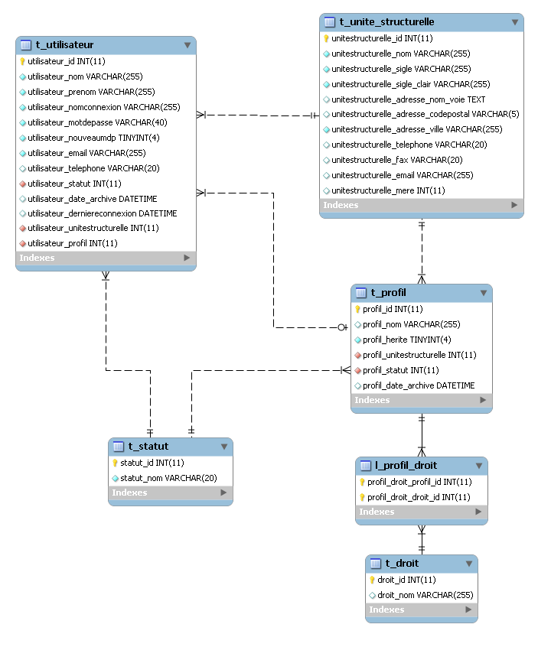
Sous-domaine Utilisateurs

Sous-domaine CERFA
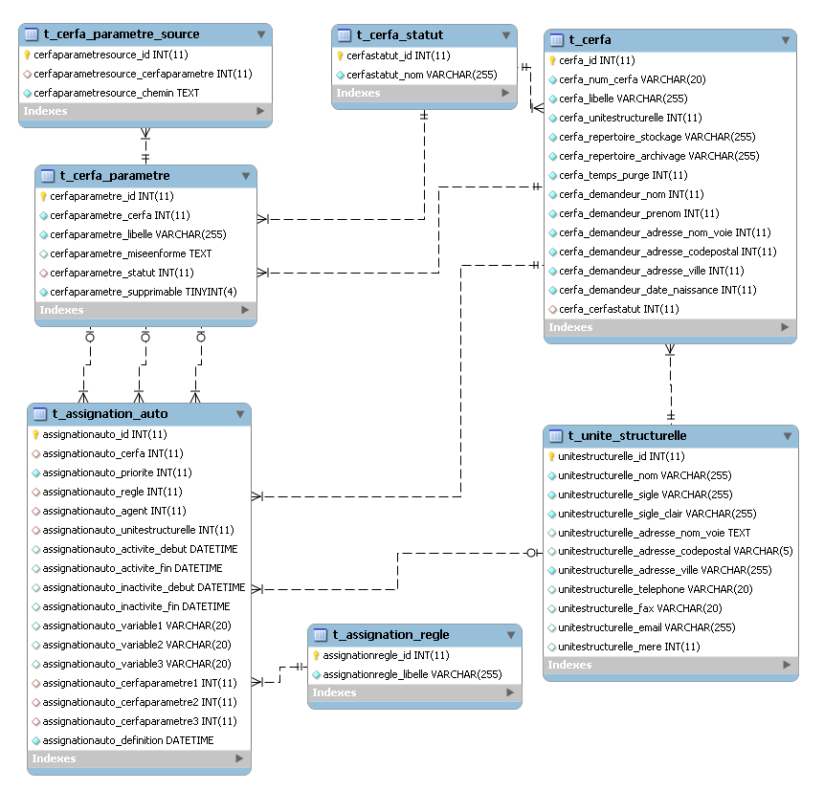

Sous-domaine Imports
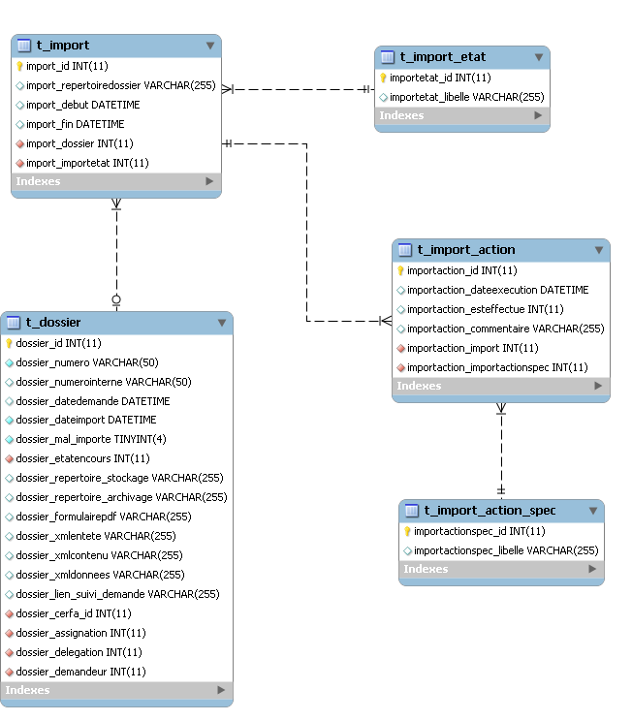

Sous-domaine Dossiers
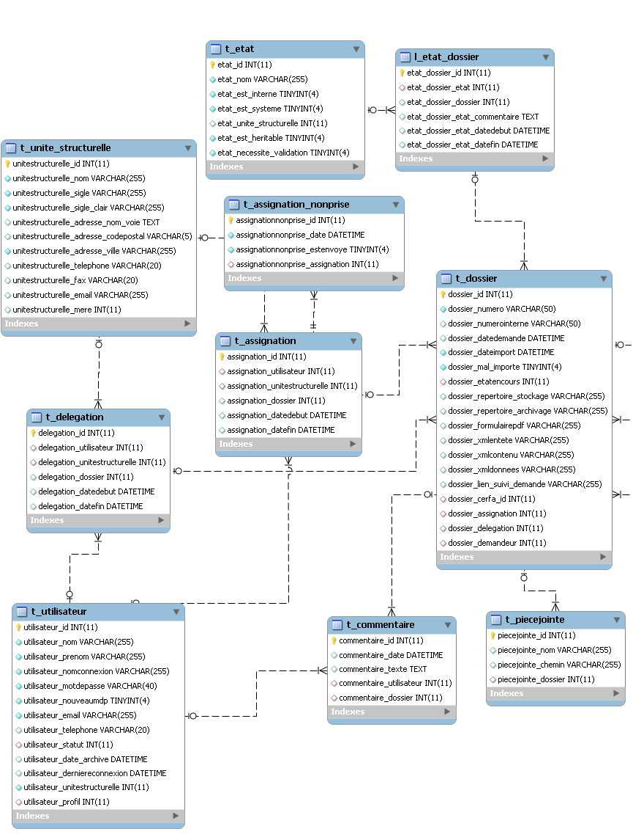

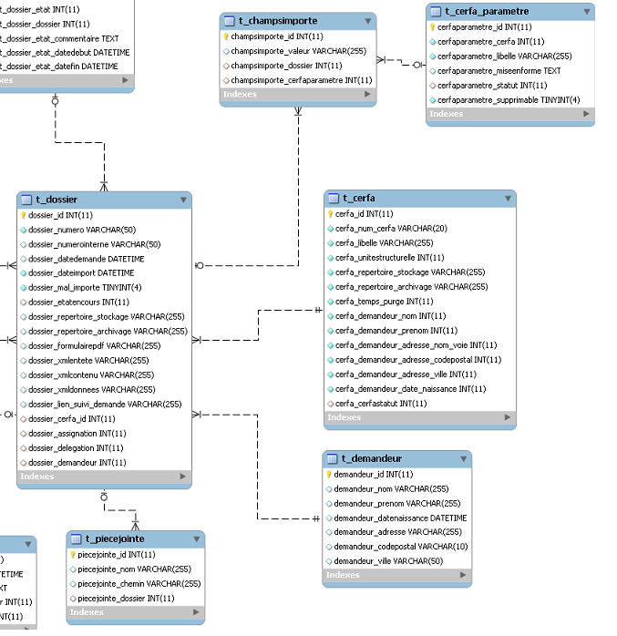

Sous-domaine Actions
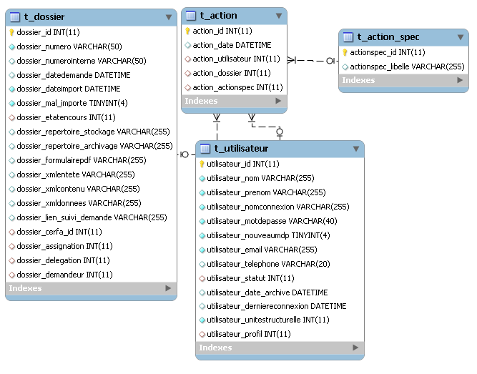

Sous-domaine États des US
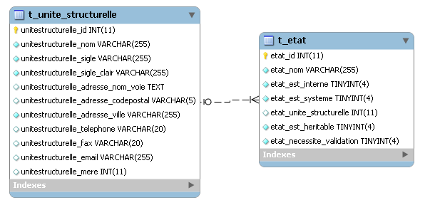

Données utilisées pour l'envoi des Courriels
Voici un récapitulatif de toutes les données utilisées pour renseigner les paramètres des courriels envoyés par SEFORA.

Les données utilisées sont définies par rapport au modèle physique de la base de données de SEFORA.

Données dans le courriel | Champ de la base de données
CERFA | t_cerfa.cerfa_num_cerfa
n° dossier interne | t_dossier.dossier_numerointerne
n° dossier serveur de formulaires | t_dossier.dossier_numero
date d’assignation | t_assignation.assignation_datedebut
nom et prénom de l'agent assigné | t_utilisateur.utilisateur_nom t_utilisateur.utilisateur_prenom
nom de l'entité d'appartenance | t_unite_structurelle.unitestructurelle_nom
nom et prénom de l'agent délégué | t_utilisateur.utilisateur_nom t_utilisateur.utilisateur_prenom
e-mail | t_utilisateur.utilisateur_email
n° de téléphone | t_utilisateur.utilisateur_telephone
lien de l'application | t_parametre.parametre_valeur  (parametre_cle = « url_sefora »)

Scripts SQL

Schéma et configuration
Le schéma de la base se trouve dans le répertoire config. (schema.yml)

La configuration de la base de donnée (nom, chemin, utilisateurs) se fait dans le fichier propel.ini dans le répertoire config.

Après configuration, symfony génère les table dans la base via la commande :

php symfony propel:build-all
(le chemin complet de PHP et de symfony dépendent de l'environnement)

(build-all, va générer aussi, les base des classes du modèle, ainsi que les forms et les filters)

Scripts des tables fixes
Sefora a besoin de table de constantes pré configurées pour fonctionner (état des dossiers, états d'imports, droits, profils de bases).

Des scripts pour remplir ses tables se trouvent dans le répertoire data/fixtures.

Pour utiliser ces scripts il suffit d'utiliser cette commande :

php symfony propel:data-load --application=sefora --env=dev
(le chemin complet de PHP et de symfony dépendent de l'environnement)

